人性光辉 写人要凸显个性
——作文电子教案
河北省张家口市涿鹿中学高一语文教师：步洪涛

一、教材分析: 本单元属于写人作文训练单元。写外貌、写言谈、写举止、写一颦一笑，无论写什么，最终都是为了表现人的思想感情，弘扬美好的人性。人性光辉、写人要凸显个性作文课选自新课标语文必修一，本课在新课标所处的位置是写作教学课的过渡教学课。对高一学生系统掌握写作说法有着极其重要的作用。
二、学生分析：作文的性质决定着教学目标的制定，可是长期以来，高中作文教学处于低迷状态，这困惑着我们每一位语文教师和学生，加之写作能力是对学生各种能力的检测,也是各种能力中最难培养的。因此,在语文教学中,写作课的教学难度最大，我认为要解决作文教学问题关键在于三方面，让我们的学生想写，让学生有话写，让学生写得好，所以，只有激发兴趣，学生才能想写；只有走进生活，学生才有话可写；只有恰当的写作指导，学生才能写得好。要想达到这样的教学目的，学生作文就离不开生活，在生活中养成细心观察生活的能力，同时提高学生口语表达能力和作文写作能力。
三、教学建议：本课教学上，注意通过人物个性展现人性美，不等于把人物写得“高、大、全 ”，可以抓住一点，也可以从反面落笔，写“人性丑”反衬人性美。把前一段学生周记中的人物片段写作训练和本节课结合起来。
四、教学设计：一课时
五、教学目标：
1、知识与技能：学习用多种方法刻画生动形象的人物，凸现个性。
2、过程与方法、：训练学生的口头表达能力和语言运用能力。
3、情感态度和价值观等：让学生感受人物的个性，理解人性美的内涵，塑造高尚的品格。
六、教学重难点：
教学重点：用细节表现人物的个性，学会用多种方法刻画生动形象的人物，凸现个性。。
教学难点：加强用语言展现内心的表达能力。
七、教学方法: 兴趣导入法、诱思质疑法、鉴赏品评法、口语训练法、片段写作法、仿写训练法、复习迁移法、合作探究法、知识转化法。

八、教学过程:

㈠师问：什么是优美的人性呢？让我们来看下面一篇作文片段，思考：文中的父亲有那些品质？文中表现了父亲怎样的形象？

父亲，我爱您
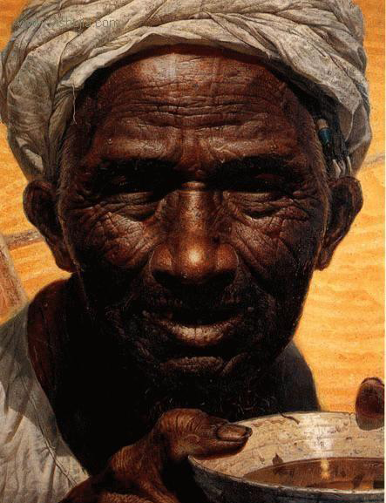
父亲，还记得吗？曾经我们的家是那样的穷，妈妈没工作在家，您一个人在外面风里来雨里去，每日拿着那一点微薄的工资养家，可您从不厌倦。那日，您下岗了，妈妈一个人坐在沙发上垂泪，她不知道以后家里的日子要怎样过下去。父亲，我亲爱的父亲。您走到妈妈身边，握着妈妈的手，一字一句地说：“别哭，天塌下来我顶着，我一个堂堂男子汉，难道连个家都养不活？”是的，以后的日子，您早出晚归，靠着健康的体魄和别人一些微薄的资助，您重新开始，在险恶的商海中摸爬滚打，不知疲惫。每次看到您（熬红的）双眼，（苍老的）面容，（日益增多的）白发，妈妈眼里总是蓄着泪水，而我总是一次次告诉自己，长大后要像父亲一样坚强。（教师配乐有感情的朗诵，用自己的语言优势感动学生，激发学生的写作兴趣）
㈡让学生写身边大家都熟悉的人，还可以要求学生作文时，隐去人物的姓名，让别人猜写的是谁。（课前布置片段练习，当堂展示学生写作成果，同时了解学生在写作中存在的问题，学生自由发言，教师对学生的回答教师给予肯定。）
师问：哪位同学写的最生动形象，为什么？
生答：因为他抓住了学生的个性。
师问：什么叫个性？
明确：一个区别于他人的，在不同环境中显现出来的，相对稳定的，影响人的外显和内隐性行为模式的心理特征的总和。人们常说一句成语：江山易改本性难移，其实就是指个性。
师问：把握人物的个性，可以从几方面入手？
教师小结：思想、品质、行为、习惯等
2过渡：我们扬起记忆的风帆，回忆一下本册语文书中学过的作品，哪位同学愿意给大家说说名家笔下哪些人物最有个性？
（学生交流讨论，教师总结，本教学环节质在复习学过的人物形象）
3、归纳：这些人物无不给我们留下深刻的印象，就是因为这些作品表现了人物鲜明的个性，运用学过的知识比较与归纳材料的人物描写体现在哪些方面？
学生明确：动作、神情（肖像）、语言、心理、细节、对比、衬托（鼓励学生发表个人的见解，教师总结）
㈢、分析刻画人物的方法：（讲、赏、练、思）
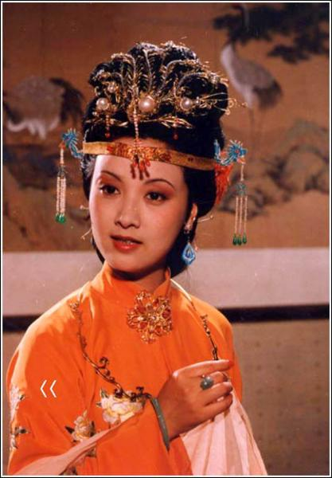
（1） 肖像描写
a, 什么叫肖像描写？
人物的肖像是指人的容貌、服饰、体态、神情等。肖像描写的作用不只在于勾画出这个人物的外部面貌，而是为了以“形”传“神”，即通过人物的某些外部特征来揭示这个人物的性格特点。
b,描写人物肖像有哪些方法？具体怎样描绘？
① 工笔细描：多媒体演示材料
这个人打扮与众姑娘不同，彩绣辉煌，恍若神妃仙子：头上带着金丝八宝攒珠髻，绾着朝阳五凤挂珠钗；项上带着赤金盘螭(chī)璎珞圈；裙边系着豆绿官绦，双衡比目玫瑰佩；身上穿着缕金百蝶穿花大红洋缎窄褃(kèn)袄，外罩五彩刻丝石青银鼠褂；下着翡翠撒花洋绉裙。一双丹凤三角眼，两弯柳叶吊梢眉，身量苗条，体格风骚，粉面含春威不露，丹唇未启笑先闻。（学生片断讨论。）
② 对比描写：鲁迅《祝福》中三次描写了祥林嫂的眼睛，可以说是准确地抓住人物地外貌特征，生动细腻地刻画出了人物的性格，从而揭示了人物的悲惨命运，突出了主题，这就是作者笔下凸显人性的闪光点。
③速写勾勒：速写，即“用简括有力的笔墨描写人物面貌与生活场景”。（让学生看材料《装在套子里的人》概括，只要言之有理即可。）
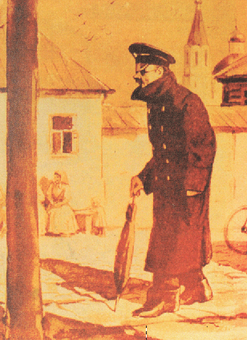
写作训练：仿写，描写班级一位同学色相貌，字数五十字。（教师点拨，注意描叙外貌的顺序）
（2） 语言描写
教师导入：语言反映人物的个性，什么人说什么话，“言如其人”
a 、写人物的语言，表现人物个性，应该紧扣人物的哪些方面？
①欣赏老舍作品《茶馆》，教师分小组，学生讨论，完成此表。
人物 | 王利发 | 常四爷 | 松二爷 | 宋恩子 | 唐铁嘴 | 刘麻子
性格
总结（身份、年龄、工作、性别和性格等。学生展开畅叙所谈，言之有理即可。）
②归纳：以上因素在人物语言表达中是综合体现的，所以在写作时必须周密思考，使人物语言体现的人物性格更丰富，更有立体感。
（3）行动描写
教师导入：茅盾先生曾说：“人物性格必须通过行动来表现。”我们在写作文时，应当注意描写最能揭示人物本身的独特性格的，最合乎人物地位，身份的动作，从而使人物形象更生动。
行动描写要注意哪些方面？
A、选择具有代表性，最能表现人物性格的行动来写。如《守财奴》中的老葛朗台的性格特点。
借鉴实例：巴尔扎克《守财奴》。
① 争夺梳妆匣：
老头儿身子一纵，扑上梳妆匣，好似一头老虎扑上一个睡着的婴儿。“什么东西？”他拿着宝匣往窗前走去。“噢，是真金，金子！”他连声叫嚷，“这么多的金子！有两斤重。啊！啊！查理把这个跟你换了美丽的金洋，是不是？为什么不早告诉我？这交易划得来，小乖乖！你真是我的女儿，我明白了。”……
② 临死抓金子：
本区的教士来给他做临终法事的时候，十字架、烛台和银镶的圣水壶一出现，似乎已经死去几小时的眼睛立刻复活了，目不转睛的瞧着那些法器，他的肉瘤也最后地动了一动。神甫把镀金的十字架送到他唇边，给他亲吻基督的圣像，他却作了一个骇人的姿势想把十字架抓在手里，这以下最后的努力要了他的命。他唤着欧也妮，欧也妮跪在前面，流着泪吻着他已冰凉的手，可是他看不见。
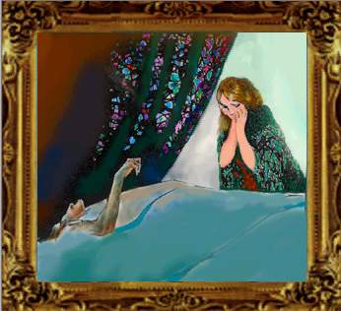
师问：两件事共同反映了人物怎样的个性？
生答：守财奴的贪婪。
B、要善于选择具有表现力的动词，把人物的行动准确传神地描写出来。
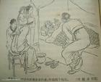
借鉴实例：吴敬梓《儒林外史》。
自此，严监生的病一日中似一日。——严监生喉咙里痰响得一进一出，一声不倒一声的，总不得断气，还把手从被单里拿出来，伸出两个手指头。大侄子走上前来问道：“二叔，你莫不还有两个亲人不曾见面？”他就把头摇了两三摇。二侄子走上前来问道：“二叔，莫不是还有两笔银子在那里，不曾吩咐明白？”他把两眼睁得滴溜圆，把头又狠狠摇了几摇，越发指得紧了。奶妈抱着哥子插口道：“老爷想是因两位舅爷不在眼前，故此记念。”他听了这话，把眼闭着摇头，那手只是指着不动。赵氏慌忙揩揩眼泪，走近上前说：“爷，别人都说的不相干，只有我知道你的意思！……你是为那灯盏里点的是两茎灯草，不放心，恐费了油。我如今挑掉一茎就是了。”说罢，忙走去挑掉一茎。众人看严监生时，点一点头，把手一垂，登时就没了气。
师问：哪些动词的使用使人物形象栩栩如生。（分小组讨论）
明确：拿、伸、摇了摇、瞪、点一点、垂。
师问：为了使这些动词更具有表现力，吴敬梓在这些动词前加了怎样的词语？（教师多媒体明确）
片断练习：刻画你熟悉的人物的经典动作（比如：男同学可以写篮球明星，女同学可以写当红歌手，选择你感兴趣的人进行描写，字数五十字。
（4） 正面描写侧面描写
写作不仅可以从正面对人物加以刻画，也可以通过周围各种不同人物的眼看，嘴讲等方式，从侧面起到烘托某个特定人物的作用。（请学生欣赏片段《陌上桑》，教师归纳。）
日出东南隅，照我秦氏楼。秦氏有好女，自名为罗敷。

罗敷善蚕桑，采桑城南隅。青丝为笼系，桂枝为笼钩。
头上倭堕髻，耳中明月珠。缃绮为下裙，紫绮为上襦。
行者见罗敷，下担捋髭须。少年见罗敷，脱帽著帩头。
耕者忘其犁，锄者忘其锄。来归相怨怒，但坐观罗敷。
使君从南来，五马立踟蹰。使君遣吏往，问是谁家姝？
学生归纳：这些正面描写与侧面描写，互相映衬，互相补充。
（5）以景写人（多媒体演示课件材料）
1、借鉴实例：鲁迅《故乡》
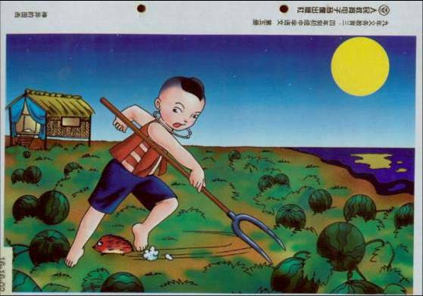
深蓝的天空中挂着一轮金黄的圆月，下面是海边的沙地，都种着一望无际的碧绿的西瓜，其间有一个十一二岁的少年，项带银圈，手捏一柄钢叉，向一匹猹尽力的刺去，那猹却将身一扭，反从他的胯下逃走了。——闰土
2、借鉴实例：鲁迅《药》。
这一年的清明，分外寒冷；杨柳才吐出半粒米大的新芽。天明未久，华大妈已在右边的一座新坟前面，排出四碟菜，一碗饭，哭了一场。化过纸，呆呆地坐在地上，仿佛等候什么似的，但自己也说不出等候什么。微风起来，吹动他短发，确乎比去年白多了。
①学生赏析：这一个片断所写的的环境，清明时节，分外寒冷，显得异常悲凉。这一气氛与人物的行动、外貌楔合，写出了人物内心的悲苦。我们写人物的时候，也要注意运用环境，可以用环境与人物的行动肖像互相烘托，比如写一个热闹的聚会和朋友兴高才烈的言行及笑脸；同样，也可以用环境与人物的行动肖像进行对比烘托，同样是写一个热闹的聚会，你也可写发现为聚会不停忙碌的母亲白发又多几根。
②教师总结：写好环境，以景写人，因为人物的言谈举止、神情心态只有在特定的环境中，才具有表现个性的意义。
口语训练：可以采用让学生多说，以说促写，先说后写，写了再改，课下改后工整教给老师。（自主合作，学生展示口语表达风采）
（6）立体描写人物：
立体人物就是从不同侧面来表现人物某些重要的个性特点。选材时，就要选用几件事来表现一个人物的几个方面的个性品质和特点。
借鉴实例一：《世说新语》。
王蓝田心急。尝食鸡子，以箸刺之不得，便大怒，举以掷地。鸡子于地圆转未之，仍下地以履齿辗之，又不得，嗔甚，复于地取内口中，啮破，即吐之。谢无奕性粗强。以事不相得，自往数王蓝田，肆言极骂。王正色面壁，不敢动。半日，谢去良久，转头问左右小吏，曰：“去未？”答曰：“已去。”然后复坐。
1、师生互动，明确人物个性：既写出人物急躁的一面，又写出他自制忍让的一面。写出了人物的丰富性、复杂性。（学生总结，教师引导）
⑷课堂小结：
㈤布置作业：自选材料，自拟题目，写一篇700字以上的记叙文。要求：运用本课学习的刻画人物方法，表现人物鲜明的个性。（知识转化与应用）
㈥板书设计： 描景 行动

个性美
肖像 侧面
语言 立体
九、媒体和资源：多媒体、挂图、实物投影仪
十、教学评价： 本节课在教学设计上，我采用教师引导，学生鉴赏，合作学习的教学模式。教法上，我将兴趣导入法、诱思质疑法、鉴赏品评法、口语训练法、片段写作法、仿写训练法、复习迁移法、合作探究法、知识转化法，落实在教学实践中。教学过程上，在教师情感的感染下，让学生产生愿意写作的动机，然后引导学生品评名作名篇，在鉴赏中归纳写作方法，同时先采用仿写的方式，使学生掌握一定的写作技巧，然后对学生进行课堂限时写作训练，将学到的知识进行固化积累，同时采用学生运用口头作文的方式，培养学生的口语表达能力。学生在阅读鉴赏中，学会思考、学会模仿、学会创新。学生在品读人物个性的同时，积累了写作方法，课堂焕发了生机，教师的潜能，也得到了最大程度的发掘。课堂容量和知识密度得到保证。
十一、教学反思：
1、教师对学生回答的问题，要给予精当而客观的评价，不然教学时间较紧张。
2、板书设计较为简单。

